Mattia 15/09/2022

Zanini 5F

**Analisi Funzionale**

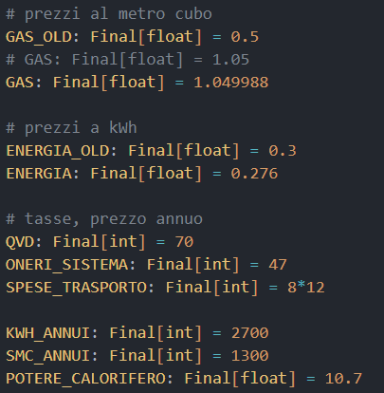All’inizio del programma sono state dichiarate delle costanti che rappresentano il prezzo delle materie prime, delle tasse e il consumo di una famiglia media.

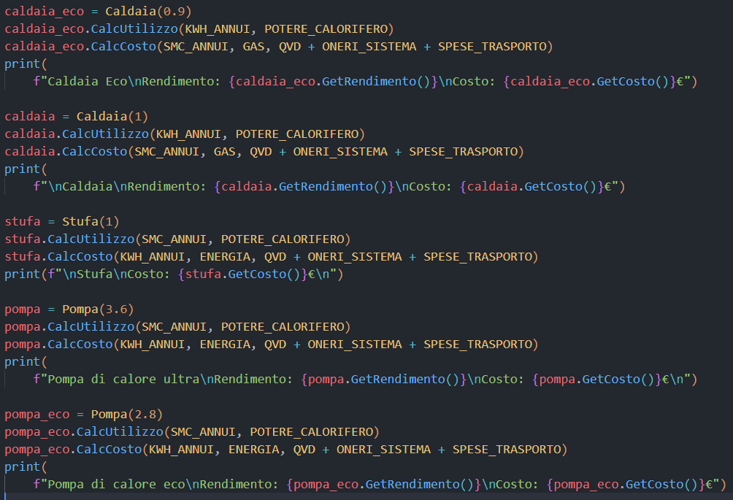Successivamente vengono creati degli oggetti per ogni dispositivo, gli vengono passati i parametri necessari per ottenere i risultati sul calcolo dell’utilizzo e del costo, tramite le funzioni **CalcUtilizzo()** e **CalcCosto()**.